Til:
Kommunar
Fastlegar
Legevakter 03.04.20

Per veke 14: Status og vurderingar m.o.t. førebuingane for covid-19 epidemien i kommunane og Helse Førde, samt tilrådingar framover

For informasjon om taktisk samhandlingsgruppe sin plass i samarbeidet mellom kommunar og helseføretak, sjå vedlegg 1.

Dette skrivet er tredelt:
- Vurderingar i høve status for epidemien i vårt område og prediksjon av utvikling framover
- Oppsummering av førebuingane så langt i kommunar og helseføretaket og omtale av signal frå helsestyresmaktene gjennom prioriteringsvegleiaren.
- To konkrete bestillingar til kommunane

Status m.o.t. covid-19 epidemien i vårt område og prediksjon framover

Påviste tilfelle
Vi har så langt (data til og med 31.03.) hatt få påviste tilfelle i vårt område. I nokre kommunar er det enno ikkje påvist smitte.
 | Positive | Totalt tal prøver
Resultat 31.03. | 3 | 40
Kumulativt hittil | 43 | 1276
Tabell 1: Status positive SARS-CoV-19 prøvar 31.03.20 og kumulativt hittil (Tal frå avdeling for mikrobiologi, Helse Førde).

Innlagde i sjukehus:
Per 01.04 har Helse Førde 3 innlagde pasientar med covid-19 sjukdom, ingen intensivkrevjande. 2 er utskrivne.

Vurdering av epidemi-fase:
Med noverande kriterium for testing (innlagde i sjukehus og institusjon og elles berre på streng indikasjon for nøkkelpersonell osb.), må vi rekne med at vi har eit tal smitta med ingen eller lette symptom også i vårt område (i media omtala som mørketalet).
Samstundes meiner FHI at spreiddbygde strok truleg ligg ei til fleire veker bak dei store byområda i utviklinga av pandemien. Sjå figur 1 nedanfor.
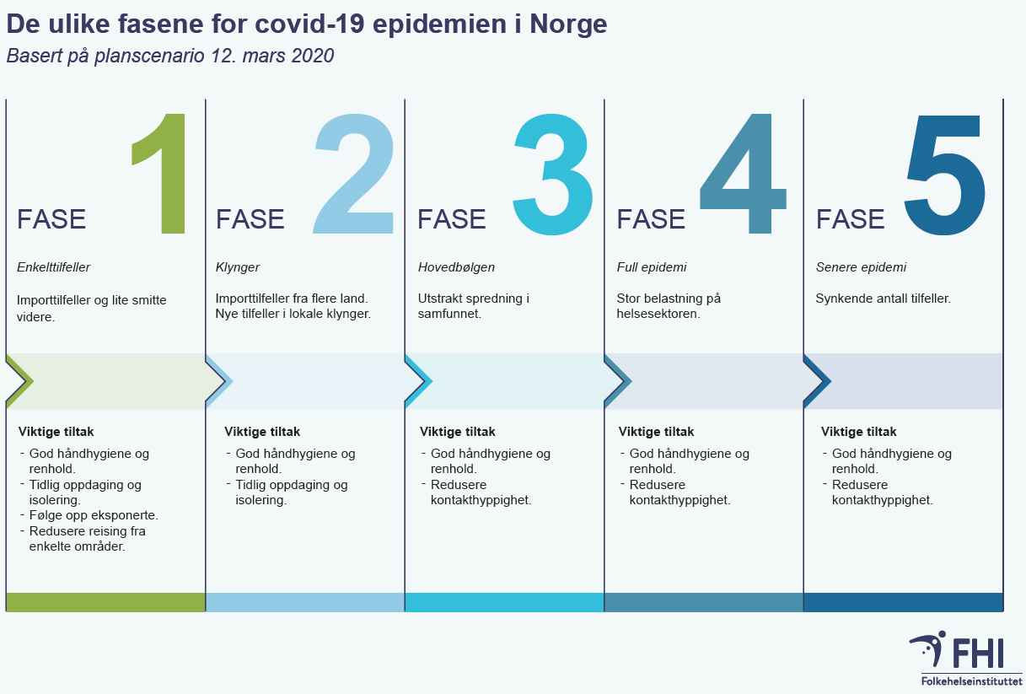
Figur 1: Fasar i covid-19 epidemien. Henta frå: FHI.no.

Taktisk samhandlingsgruppe vurderer at nokre kommunar/områder no er i fase 2 (får klynger av smitta), mens andre kommunar truleg framleis er I fase 1 eller i overgangen til fase 2. Alle kommunar har førebudd seg på lokale utbrot, dvs. å kunne handtere fase 2 og fase 3.

Prediksjon tal smitta, sjuke og med behov for innlegging komande periode
Både nasjonalt og regionalt vert det arbeidd med å utvikle matematiske modellar for prediksjon av tal smitta, tal sjuke, tal pasientar med behov for innlegging i sjukehus og intensivbehandling. Det gjeld nasjonalt, regionalt og i dei einskilde føretaksområda. Taktisk samhandlingsgruppe vil understreke at desse modellane er svært usikre. Men truleg vil slike berekningar kunne gje oss meir styringsinformasjon etterkvart som epidemien utviklar seg.
Trass i den betydelege usikkerheita som ligg i dette (særleg pga. mørketalet for smitta) ynskjer vi likevel å dele to figurar frå Helse Førde og Helse Vest RHF:
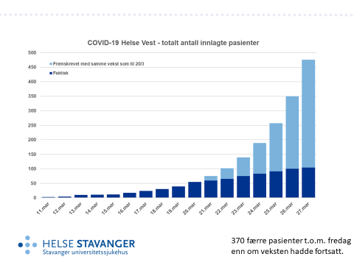
Figur 2: Tal innlagde pasientar i Helse Vest-området fram til slutten av veke 13. Stor vekst første perioden (dobling innleggingstal kvar tredje dag) innebar prediksjon av vidare bratt auke av innleggingar tilsvarande dei lyseblå søylene. Restriksjonar vart sett inn av styresmaktene 13.03. Frå 20.03.starta kurva å flate ut, og faktisk tal innleggingar per dag samla for Helse Vest-området deretter er vist som mørkeblå søyler. Kjelde: Lysark presentert av Helse Vest 31.03.20.

Utviklinga i Helse Vest-området når det gjeld innleggingar, tyder på effekt av restriksjonane innført av styresmaktene for ca. 3 veker sidan. Dette gjev, i følge FHI, grunn til ein beherska optimisme når det gjeld å kunne «flate ut» kurva, slik at helsetenestene kan handtere epidemien.
Figur 3 viser nokre moglege scenario for innleggingar på sjukehus i vårt område. Generelt reknar FHI (i eit mykje nytta scenario) med at 42 % av befolkninga skal bli smitta, og at 1/3 blir sjuke. 3-5 % av dei sjuke vil trenge innlegging.
Den oransje og den blåstipla kurva i figur 3 gjeld begge den aktuelle situasjonen med middels strenge tiltak for å avgrense sittespreiing. Ved at ein har lagt inn ulike tal for ei rekkje faktorar i modellen, til dømes gjennomsnittleg liggetid i sjukehus, kjem resultatet ulikt ut i høve maksimalt tal innlagde i sjukehuset, og i kva periode, på dei to kurvene.

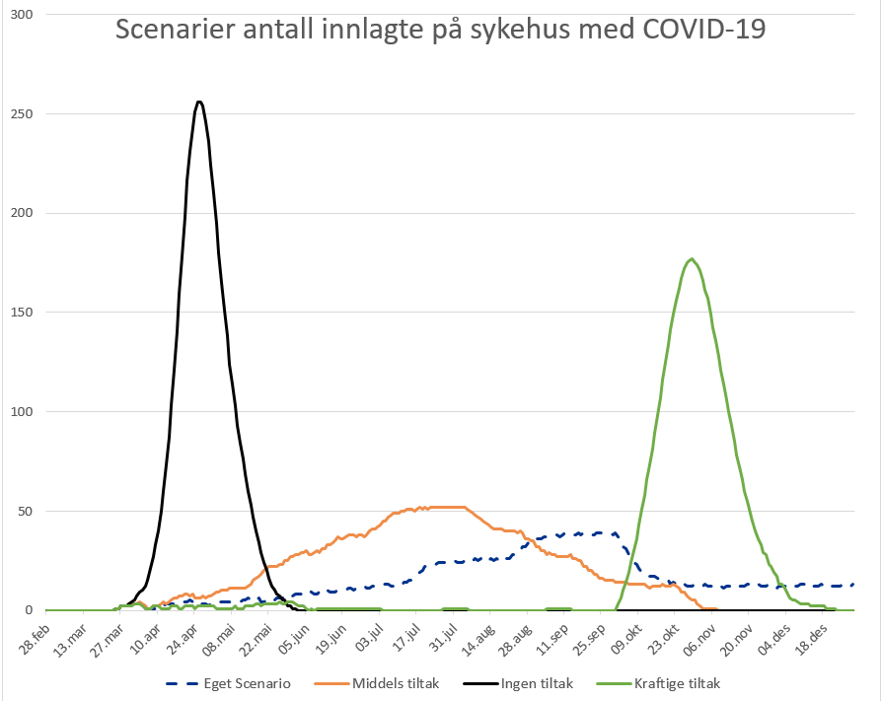
Figur 3: Nokre moglege scenario berekna for Helse Førde-området i ein matematisk prediksjonsmodell. Svart kurve: Epidemiutvikling utan avgrensande tiltak med doblingsrate på ca 3 dagar (ikkje aktuell kurve i Noreg no). Oransje og blå stipla kurver: Scenario med middels kraftige tiltak mot smittespreiing (antatt nivå av tiltak som kva vi har i dag i Noreg). Sjå teksten for informasjon om skilnadane på desse. Grøn kurve skal representere eit scenario kor ein beheld svært kraftige tiltak mot smittespreiing fram til over sommaren, og deretter slepp opp. Kjelde: Resultat frå internt prediksjonsarbeid i Helse Vest.

Det vert arbeidd med tilsvarande prediksjonar for intensivbehov og respiratorbehandling. Også desse er svært usikre, men ein ser føre seg (i ulike scenario) at Helse Førde kan måtte handtere inntil 15-20 intensivkrevjande pasientar over tid. Dette vil i så tilfelle utgjere ei enorm belastning på intensivavdelinga som normalt driftar to intensivplassar.

Vurderingar frå taktisk samhandlingsgruppe
Trass i stor usikkerheit i prediksjonane illustrert i figur 3, framstår det fornuftig å planleggje for følgande:
- Vi vil i vårt område sannsynlegvis sjå gradvis aukande tal smitta og sjuke framover våren. Fleirtalet av dei sjuke vil kommunane måtte handtere.
- Ein liten del av pasientane vil ha trong for sjukehusinnlegging (antatt 3-5 %). I ein situasjon der Helse Førde kjem opp i 50-70 (eller fleire) innlagte covid-pasientar, vil kommunane samla måtte handtere langt fleire pasientar som treng pleie, omsorg og ulike helsetenester, og dette med og utan SARS-CoV-19 smitte.
- Det ligg ikkje føre prediksjonar på kva omfang ein kan vente seg i kommunane med tanke på auka behov for institusjonsplassar og heimetenester. Her vil det truleg kunne bli lokale skilnader både i tid og intensitet.
- Vi må bu oss på (men kan også håpe på) at epidemien vil vere på topp til ulike tidspunkt i ulike kommunar. Det kan vere roleg i einskilde kommunar samstundes som andre er overbelasta. Dette gjev moglegheit til – og stor trong for - at kommunane kan avlaste kvarandre både når det gjeld plassar for å isolere covid-19 pasientar eller ta imot pasientar med andre sjukdommar eller behov, utstyr og anna. Slikt samarbeid vil ha størst betyding i periodar der Helse Førde har eit høgt tal covid-19 pasientar og dermed ikkje har kapasitet til å avlaste kommunane.
- Ut frå fleire av dei aktuelle scenario, må helseføretaket og kommunane bu seg på at epidemien vil trekkje ut i tid.

Signal frå helsestyringsmaktene og status for førebuingane for covid-19 epidemien i kommunane og Helse Førde

Prioriteringsvegleiaren
Helsedirektoratet publiserte 24.03. ein prioriteringsvegleiar til bruk for helsetenestene under covid-19 epidemien (1).
Taktisk samhandlingsgruppe har gått gjennom vegleiaren med omsyn til kva som gjeld samhandlinga mellom kommunane og helseføretaket, og har oppsummert som følger i figur 4:
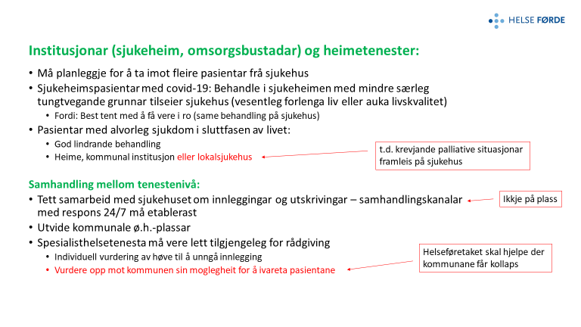
Figur 4: Lysbilete nytta i møte i taktisk samhandlingsgruppe 31.03.20.

Status førebuingar og kapasitetar i kommunane

Sengekapasitetar
Det er så langt gjort ein god jobb med førebuingar i kommunane. Per 31.03. har vår gruppe fått meldt inn kapasitet som vist i tabellen nedanfor, dvs. om lag 190 sengeplassar. Vi er kjent med at Fylkesmannen sin frist for innmelding i høve sengeplassar er 03.04., og nokre kommunar manglar difor i denne tabellen. Einskilde kommunar/regionar arbeider også med planar utover det som er vist i tabellen:

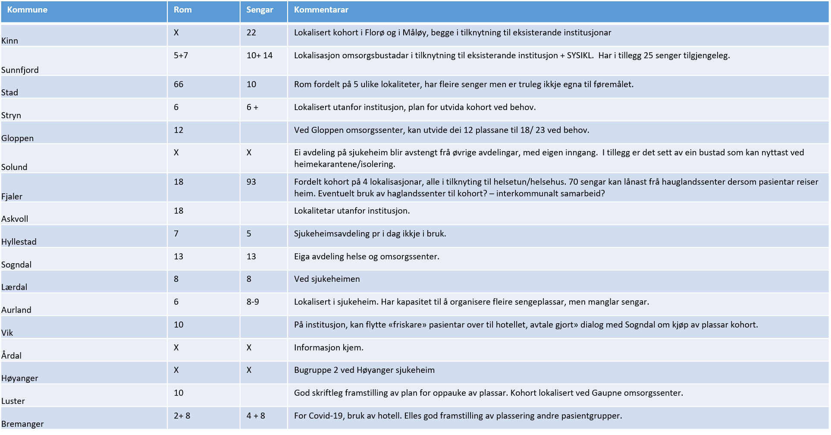
Tabell 2: Innmeldte kapasitetar for ivaretaking av pasientar under covid-19 epidemien.

Sett samla for området vurderer vi desse planane som fornuftige for tida framover. Vi må erkjenne usikkerheita i prediksjonane, og at grad av smittespreiing avheng av kor strenge restriksjonar myndigheitene vel å kontinuere framover. Behovet kan bli større enn planane tek høgde for, men ressursane er også sparsame, og det er også vesentleg at kommunane kan makte å oppretthalde dette tilbodet over tid.
Som tidlegare omtalt, vil lokale utbrot (fleire pasientar og/eller smitte/sjukdom/karantene blant personalet på ein institusjon) kunne innebere overbelastning av helsetenesta nokre stader. Det vil då vere behov for avlastning og hjelp, i første omgang frå nabokommunar/regionen, eventuelt også frå helseføretaket.
Taktisk samhandlingsgruppe ser utfordringar med å etablere interkommunale kohortar (utanom vanlege institusjonar) for smitta pasientar, særleg gjeld dette bemanning. Med eit samla innmeldt sengetal på minst 190, og avtalar om å avlaste kvarandre ved behov, trur vi at kommunane her samla sett har lagt seg på eit fornuftig nivå.
Helse Førde vil ikkje kunne nytte Hauglandssenteret for pasientar som treng sjukehusbehandling (t.d. oksygen og anna lungestøttande behandling, intravenøse medikament, observasjon på sjukehusnivå osb.). Avstanden til Førde sentralsjukehus gjer at bruk av Hauglandssenteret vil innebere krevjande logistikk for forsyningar og personell, og ikkje minst gjeld dette pasienttransportar. Helseføretaket planlegg difor stegvis utviding av kohortar i 8. og deretter 7. etasje i Førde sentralsjukehus, sjå også punkt 2.2.3.. Ein er då nær intensivavdelinga som om lag 25 % av pasientane kan måtte trenge.

Smittevernutstyr og oksygen
Fylkesmannen kartlegg no kva kommunane har av oksygentankar/-flasker og -konsentratorar. Taktisk samhandlingsgruppe si vurdering er at dette er viktig, og at god fordeling og eit godt samarbeid vil vere vesentleg for å nytte denne ressursen best mogleg. Tilgang på oksygen vil vere til hjelp i behandlinga for ein del pasientar og t.d. kunne gjere utskrivingar til kommunal omsorg mogeleg på eit tidlegare tidspunkt. Ein vil vurdere behovet for lokale retningslinjer frå lungemedisinsk seksjon i Helse Førde gjeldande bruk av oksygen til covid-19 pasientar utanfor sjukehus.
Helseføretaket har vidare fått i oppgåve å stå for distribusjonen av smittevernutstyr også til kommunane (frå eit regionalt lager i Helse Vest). Ein har behov for kommunale representantar til ei arbeidsgruppe som skal koordinere dette, og også samarbeide om prioriteringar. Saka kjem opp i det rådmannsutvalet som er spesielt oppretta i høve epidemien. Vi minner vidare om at det er viktig at kommunane skaffar seg mest mogleg utstyr via sine vande innkjøpskanalar.

Helse Førde sin samla planar for pandemihandteringa.
Helseføretaket har utarbeidd ein omfattande pandemiplan med stegvis opptrapping jmf ulike scenario. Ein del informasjon har vore formidla tidlegare (gjennom ulike møter, i media m.m.), både om kohortar og pasientflyt. Ein er no i ferd med å skrive saman ein oppsummerande pandemiplan, og denne vil Helse Førde gjere tilgjengeleg for kommunane når den er klar.
Oppsummerte kapasitetar er vist i tabellen:

Stegvis opptrapping ved pandemisituasjon i Helse Førde
Steg | Pasientar FSS |  | Hovudtrekk ved kvart steg
 | Sengepost | Intensiv
1 | 1-2 | 0-2 | Etablerer pandemikohort og akuttmottak 2 i 8. etasje.  Flyttar kreft sengepost til pasienthotell i 6. etasje.  Andre avdelingar har isolat/eigne rom til bruk for pasientar med mistenkt/bekrefta smitte (føden, barn, PHV mfl.
2 | 3-15 | 3
3 | 16-44 | 4-12 | Heile 8 etasje blir omgjort til pandemikohort.  Medisinske pasientar utan mistanke om smitte vert flytta til andre avdelingar.  Krev flytting av OVA-pasientar frå intensiv til andre avdelingar.
4 | 44-100 | 13-24 | Tar i bruk 7. etasje til pandemipasientar (utvidar kohort)  Ytterlegare rokeringar og samanslåingar av sengepostar for å frigjere plan 7.
Tabell 3: Oppsummering kapasitetar i kohortane ved FSS i ulike steg av pandemiplanen.

2.3 Vurdering av status førebuingar og tilrådingar
Vi vurderer at det er gjort ein bra jobb med førebuingane så langt.

- Kommunane har budd seg på å handtere fleire pasientar enn til vanleg, og alle har meldt inn gode planar for å opprette kohortar for smitta pasientar. Nokre har også presisert planar for andre pasientar som treng pleie, omsorg eller medisinsk behandling.

- Helseføretaket skal også under covid-19 epidemien bistå når det er nødvendig, anten fordi den kliniske situasjonen krev sjukehusinnlegging eller fordi ein kommune t.d. pga. kapasitetsproblem i helsetenesta ikkje maktar å ivareta pasientane.

- Helseføretaket har etablert 24/7 rådgivingstelefon («koronatelefonen») for å kunne bistå kommunane i faglege spørsmål omkring pasientar.

- Vi manglar samhandlingskanal 24/7 for tett samarbeid omkring utskrivingar, og dette bør etablerast snarast råd. I ein fase med stort trykk på sjukehuset, vil det vere behov for telefonisk varsling av nødvendig utskriving t.d. neste morgon.

- Taktisk samhandlingsgruppe ber kommunane inngå avtalar om å hjelpe og avlaste kvarandre når dette er mogleg, for å spare sjukehusinnleggingar som ikkje er nødvendige av medisinske årsaker. Særleg vil dette behovet vere til stades når helseføretaket må i raud beredskap, dvs. har høg belastning ut frå mange innlagte i sengepostar og intensivavdeling.

Konkrete bestillingar

- Vi ber kvar kommune førebu ein vakttelefon for 24/7 tilgjengelegheit for samhandling og diskusjon omkring snarleg utskriving frå Helse Førde. Dette telefonnummeret kan til dømes vere til ei korttidsavdeling på sjukeheim.
Helse Førde vil informere kommunane løpande i høve belegg i covid-19 kohortane, og gje nærare beskjed på det tidspunkt desse vakttelefonane må aktivt i bruk.
Frist for innmelding til samhandlingskoordinator Elin Sørbotten: 08.04.20.
E-postadresse: Elin.Sorbotten@sunnfjord.kommune.no

- Vi ber kommunane avtale gjensidige ordningar for å avlaste kvarandre der det er mogleg, det vere seg sengeplassar, utstyr og anna. Dette for å unngå unødig bruk av sjukehuskapasitet for pasientar som kan bli ivaretatt godt i kommunen, men der eigen kommune ikkje har kapasitet til dette.

Med helsing taktisk samhandlingsgruppe

Trine Hunskår Vingsnes, fagdirektør (leiar)
Terje Olav Øen, beredskapssjef
Thomas Vingen Vedeld, kommuneoverlege Stad
Jan Helge Dale, kommuneoverlege Kinn
Øystein Furnes, kommuneoverlege Sunnfjord
Leiv Erik Husabø, kommuneoverlege Sogndal
Frode Myklebust, kommuneoverlege Lærdal
Elin Sørbotten, samhandlingskoordinator
Laila Haugland, avd.sjef/Torgeir Finjord, med. avd.
Tone Holvik, samhandlingssjef Helse Førde

Kari Furevik, leiar smittevern Helse Førde Robert Brennersted, avdelingssjef AAM

Referansar:
- Helsedirektoratet: https://www.helsedirektoratet.no/tema/prioritering-i-helsetjenesten

Vedlegg 1: Om taktisk samhandlingsgruppe

Jmf. samarbeidsavtalen består taktisk samhandlingsgruppe av:

Frå Helse Førde:

Trine Hunskår Vingsnes, fagdirektør (leiar)
Terje Olav Øen, beredskapssjef
Kari Furevik, leiar smittevern
Robert Brennersted, avd.sjef AAM
Laila Haugland, avd.sjef/Torgeir Finjord, med. avd.
Tone Holvik, samhandlingssjef Helse Førde
Frå kommunane:

Thomas Vingen Vedeld, Stad
Jan Helge Dale, Kinn
Øystein Furnes, Sunnfjord
Leiv Erik Husabø, Sogndal
Frode Myklebust, Lærdal/Årdal/Aurland
Elin Sørbotten, samhandlingskoordinator

Taktisk samhandlingsgruppe har følgjande oppgåver*
  - Sørge for informasjonsutveksling. Kunne be om rapportering
    - Førebuingar: Kapasitetar
    - Status under epidemien - for gjensidig informasjon undervegs.
  - Vurdere status i innmeldte førebuingar (kommunar, regionane og samla for området samt sett opp mot Helse Førde sine planar)
  - Bidra til å få opp eit best mogleg klinisk samarbeid om pasientar
      - Flyt inn på sjukehus – medisinsk avdeling, koronatlf. for rådgivning
      - Flyt ut av sjukehus - utskrivingsklare m.m.
  - Gi smittevern-faglege og/eller organisatoriske tilrådingar
  - Bringe informasjon opp til operativt samhandlingsråd og produsere felles skriftlig informasjon til alle.
  - Ved behov: Formidle informasjon/kontakt mellom fagfolk og leiarar

*Referat frå møter i taktisk samhandlingsgruppe og operativt samhandlingsråd, utsendte skriv med meir finn du her:
https://samhandling-sfj.no/viktig-informasjon-angaande-korona/

